PEDIDO DE PROVIDENCIA Nº. __________ /2019

O vereador que a esta subscreve, no uso das prerrogativas que lhes são conferidas pelo Regimento Interno da Câmara Municipal, requer, ouvida a casa e após os tramites regimentais, na pessoa do Exmo. Prefeito Sr. Leone Maciel, seja realizada, em caráter de urgência, operação tapa buraco em toda extensão da Rua Carlos Gomes, bairro Canadá.

JUSTIFICATIVA

Melhorar as condições de tráfego da via.

Sala das Sessões 02 de Janeiro de 2019.

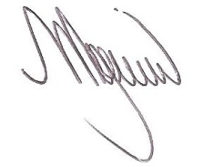
MARCELO PIRES RODRIGUES
VEREADOR - MDB

